2019届人教版物理中考复习专项测试试题：第十五讲 欧姆定律



第一节　欧姆定律

**学科网(www.zxxk.com)--教育资源门户，提供试卷、教案、课件、论文、素材及各类教学资源下载，还有大量而丰富的教学相关资讯！**

　欧姆定律

**1**．(2018·宿州一模)如图所示，电源电压恒定，*R*1＝10 Ω，闭合开关S，断开开关S1，电流表示数为0.3 A。若再闭合S1，发现电流表示数变化了0.2 A，则*R*2的阻值为________Ω。

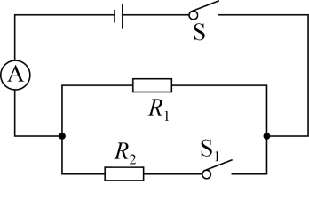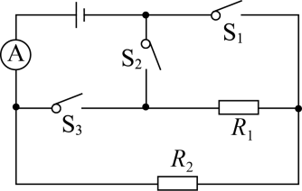

第1题图第2题图

**2**．(2017·淮安)如图所示，电源电压恒定，*R*1＝20 Ω，*R*2＝10 Ω，当Sl闭合，S2、S3断开时，电流表的示数为0.6 A，电源电压为________V；当S2闭合，S1、S3断开时，电流表示数为________A；当S1、S3闭合，S2断开时，电流表示数为________A。

　动态电路分析

**3**．(2017·成都)如图所示，电源电压不变，闭合开关S，滑动变阻器的滑片*P*向左移动学科网(www.zxxk.com)--教育资源门户，提供试卷、教案、课件、论文、素材及各类教学资源下载，还有大量而丰富的教学相关资讯！，总电阻________，电压表示数________(均选填“变大”“变小”或“不变”)。　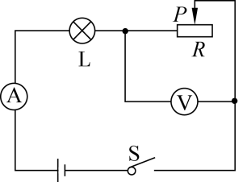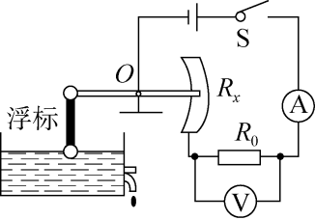

第3题图第4题图

**4**．(2017·乐山)如图所示的是油量自动测定装置的示意图，*O*为杠杆支点，*R*0为定值电阻，*Rx*是滑动变阻器，当闭合开关S后(　　)

A．滑动变阻器*Rx*连入电路的阻值随油量的增加而增大

B．电流表的读数随油量的增加而减小

C．电压表的读数随油量的增加而增大

D．电压表改装成油量表刻度均匀

　探究电流与电阻的关系

**5**．(2017·德州)现有下列器材：学生电源(6 V)、电流表(0～0.6 A，0～3 A)、电压表(0～3 V，0～15 V)、定值电阻(5 Ω、10 Ω、20 Ω各一个)、开关、滑动变阻器和导线若干，利用这些器材探究“电压不变时，电流与电阻的关系”。

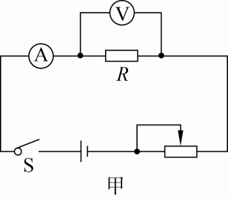

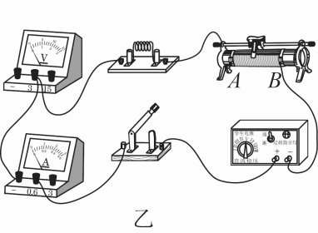　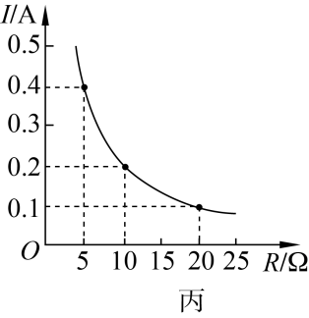

第5题图

(1)请根据图甲所示的电路图用笔画线代替导线将图乙所示的实物连接成完整电路；(要求连线不得交叉)

(2)实验中依次接入三个定值电阻，调节滑动变阻器的滑片，保持电压表示数不变，记下电流表的示数，利用描点法得到如图丙所示的电流*I*随电阻*R*变化的图像。由图像可以得出结论：________________________________________；

(3)上述实验中，小强用5 Ω的电阻做完实验后，保持滑动变阻器滑片的位置不变，接着把*R*换为10 Ω的电阻接入电路，闭合开关，向________(选填“*A*”或“*B*”)端移动滑片，使电压表示数为________V时，读出电流表的示数；

(4)为完成整个实验，应该选取哪种规格的滑动变阻器________。

A．50 Ω　1.0 A

B．30 Ω　1.0 A

C．20 Ω　1.0 A

　欧姆定律的应用

**6**．(2018·和县一模)实验室的电压表是由小量程电流表改装而成的，图中G是满偏电流(即电流表允许通过的最大电流)*I*g＝10 mA的电流表，其电阻*R*g＝100 Ω。定值电阻*R*1＝900 Ω。分别将*a*、*b*或*a*、*c*接入电路，就可将G改装成两个量程的电压表。

(1)当使用*a*、*b*两个端点时，求G满偏时*a*、*b*间的电压(即改装后电压表的量程)；

(2)若使用*a*、*c*两个端点，且改装后电压表的量程为100 V，求定值电阻*R*2的阻值。[来源:学科网ZXXK]

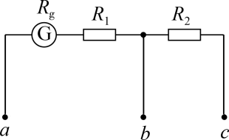第6题图

　电表内阻与电表改装

**7**．电学实验中常用的电压表既是测量仪器，也是一个接入电路中的特殊电阻。电压表的电阻一般学科网(www.zxxk.com)--教育资源门户，提供试卷、教案、课件、论文、素材及各类教学资源下载，还有大量而丰富的教学相关资讯！很大，为了测量某一电压表的电阻，小龙同学连接了如图所示的电路，电源电压保持不变，*R*1＝3.0 kΩ。当闭合开关S1、S2时，电压表示数为6 V；只闭合开关S1时，电压表的示数为4.5 V，则电源电压为________V，电压表的电阻是________Ω。

学科网(www.zxxk.com)--教育资源门户，提供试卷、教案、课件、论文、素材及各类教学资源下载，还有大量而丰富的教学相关资讯！第7题图

**8**．我校科技小组的同学自制一台可以测量电阻阻值的欧姆表。如图所示，欧姆表电路由一只灵敏电流表G、定值电阻*R*0、滑动变阻器和干电池(设电压不变)组成。使用时可把待测电阻接在*A*、*B*两端。为了能直接从灵敏电流表表盘上读出*A*、*B*端接入的电阻的阻值，需在表盘上重新标注*A*、*B*间所测的电阻的阻值数。当将*A*、*B*两端直接连接在一起时，调节滑动变阻器使灵敏电流表指针偏转到最大位置处(满偏)，已知此时灵敏电流表内阻、滑动变阻器的有效值和定值电阻*R*0的总阻值为15 Ω，问：

(1)在该欧姆表指针满偏的位置处，盘面应标注的示数是多少？

(2)当*A*、*B*间断开时，该欧姆表指针所指的位置处，盘面应标注的示数是多少？

(3)该欧姆表表盘正中间位置处应标注的示数是多少？简要说明为什么？

学科网(www.zxxk.com)--教育资源门户，提供试卷、教案、课件、论文、素材及各类教学资源下载，还有大量而丰富的教学相关资讯！第8题图

学科网(www.zxxk.com)--教育资源门户，提供试卷、教案、课件、论文、素材及各类教学资源下载，还有大量而丰富的教学相关资讯！

学科网(www.zxxk.com)--教育资源门户，提供试卷、教案、课件、论文、素材及各类教学资源下载，还有大量而丰富的教学相关资讯！　动态电路分析

**9**．(2018·安徽·3分)如图所示的电路中，电源电压保持不变，闭合开关，在保证电路元件安全的前提下，向左移动滑动变阻器的滑片。在移动滑片的过程中，下列说法正确的是(　　)

A．电流表的示数变大，电压表的示数变大

B．电流表的示数变小，电压表的示数变大

C．电流表的示数变小，电压表的示数变小

D．电流表的示数变大，电压表的示数变小

学科网(www.zxxk.com)--教育资源门户，提供试卷、教案、课件、论文、素材及各类教学资源下载，还有大量而丰富的教学相关资讯！第9题图

学科网(www.zxxk.com)--教育资源门户，提供试卷、教案、课件、论文、素材及各类教学资源下载，还有大量而丰富的教学相关资讯！第10题图

**10**．(2017·安徽·3分)如图所示，滑动变阻器的滑片*P*处于中间位置，闭合开关S，两个灯泡均能发光(假设灯丝电阻不变)，此时，将滑动变阻器的滑片*P*向右移动，则(　　)

A．L1和L2都变亮 B．L1变暗，L2变亮

C．L1变亮，L2变暗 D．L1和L2都变暗

**11**．(2015·安徽·3分)图示电路中，电源电压不变，*R*1为定值电阻，*R*2为滑动变阻器。闭合开关S，移动滑片*P*，多次记录电压表示数*U*和对应的电流表示数*I*，则绘出的*U*－*I*关系图像正确的是(　　)

学科网(www.zxxk.com)--教育资源门户，提供试卷、教案、课件、论文、素材及各类教学资源下载，还有大量而丰富的教学相关资讯！第11题图

学科网(www.zxxk.com)--教育资源门户，提供试卷、教案、课件、论文、素材及各类教学资源下载，还有大量而丰富的教学相关资讯！

学科网(www.zxxk.com)--教育资源门户，提供试卷、教案、课件、论文、素材及各类教学资源下载，还有大量而丰富的教学相关资讯！

**12**．(2014·安徽·3分)如图所示的电路中，闭合开关，发现每个电表都有一定的示数。向右移动变阻器的滑片，则(　　)

学科网(www.zxxk.com)--教育资源门户，提供试卷、教案、课件、论文、素材及各类教学资源下载，还有大量而丰富的教学相关资讯！第12题图

A．电流表A1示数减小，电流表A2和电压表V示数增加

B．电流表A1和A2示数都减小，电压表V示数增加

C．电流表A1、A2和电压表V示数都减小

D．电流表A1、A2和电压表V示数都增加

学科网(www.zxxk.com)--教育资源门户，提供试卷、教案、课件、论文、素材及各类教学资源下载，还有大量而丰富的教学相关资讯！　欧姆定律的计算

**13**．(2018·安徽·4分)某定值电阻两端加上10 V的电压时，测得通过它的电流为2 A，则其阻值为________Ω；若电压为0，则它的阻值为________Ω。

**14**．(2016·安徽·2分)图中电源电压3 V恒定不变，电阻*R*1＝10 Ω，*R*2＝5 Ω，则闭合开关S后，电压表示数为________V。

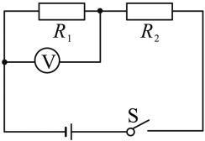第14题图

学科网(www.zxxk.com)--教育资源门户，提供试卷、教案、课件、论文、素材及各类教学资源下载，还有大量而丰富的教学相关资讯！　欧姆定律的应用

**15**．(2017·安徽·9分)现一只满偏电流*I*g＝3 mA的电流计G，已知其电阻*R*g＝100 Ω，现在需要把它改装成一只量程*Ic*＝3 A的电流表，如图a所示，求：

学科网(www.zxxk.com)--教育资源门户，提供试卷、教案、课件、论文、素材及各类教学资源下载，还有大量而丰富的教学相关资讯！　学科网(www.zxxk.com)--教育资源门户，提供试卷、教案、课件、论文、素材及各类教学资源下载，还有大量而丰富的教学相关资讯！

第15题图

(1)电阻*Rx*的阻值；

(2)求改装后的电流表电阻*Rc*的阻值；

(3)如图b所示，将改装后的电流表接入电路中。已知电源电压*U*＝10 V，电阻*R*1＝5 Ω，闭合开关学科网(www.zxxk.com)--教育资源门户，提供试卷、教案、课件、论文、素材及各类教学资源下载，还有大量而丰富的教学相关资讯！S，移动滑动变阻器的滑片*P*，使电流表的示数*I*＝1.0 A。求此时滑动变阻器接入电路中的阻值*R*2，以及通过原电流计G的电流*I*1。

**16**．(2016·安徽·6分)实际测量中使用的大量程电流表是由小量程电流表改装而成的。图中G是满偏电流(即小量程电流表允许通过的最大电流)*I*g＝1 mA的电流表，其电阻*R*g＝100 Ω，图为某同学改装后的电流表电路图，*R*1、*R*2为定值电阻。若使用*a*和*b*两个接线柱时，电表的量程为3 mA；若使用*a*和*c*两个接线柱时，电表的量程为10 mA，求*R*1、*R*2的阻值。

学科网(www.zxxk.com)--教育资源门户，提供试卷、教案、课件、论文、素材及各类教学资源下载，还有大量而丰富的教学相关资讯！

第16题图

[来源:学。科。网Z。X。X。K]

[来源:Zxxk.Com]

**17**．(2014·安徽·8分)实际测量中所使用的电流表是由小量程电流表改装而成的。图a中G是满偏电流(即小量程电流表允许通过的最大电流)*I*g＝3 mA的电流表，其电阻*R*g＝10 Ω，要把它改装为一个量程为3 A的电流表(如图b)，问：

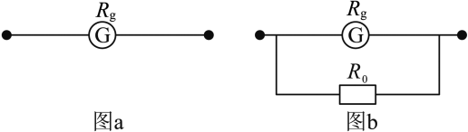

第17题图

(1)当通过小量程电流表的电流为满偏电流时，它两端的电压为多少；

(2)需要给它并联一个多大的电阻*R*(计算结果小数点后保留两位数字)；

(3)设改装后的电流表的电阻为*R*，比较*R*与*R*0的大小关系，并简单地说明理由。